深 圳 大 学 实 验 报 告

课程名称： 微处理器与机器人

实验项目名称： 实验一 平台设计

学院： 计算机与软件学院

专业： 软件工程

指导教师： 李坚强

报告人： 吴洪涛 学号： 2020284022 班级： 软工02
报告人： 谢弘烨 学号： 2020151036 班级： 软工02
报告人： 张艺轩 学号： 2021150024 班级： 数计班

实验时间：2022年 09月26日 -- 2022年 10月10 日

实验报告提交时间： 2022年 10月 24日

教务部制
实验目的与要求：
（1）STM32系列单片机硬件开发环境的建立和KeiluVisionIDE（集成开发环境）软件的安装。
（2）如何在集成开发环境中创建目标工程文件，并添加和编辑C语言源程序。
（3）STM32单片机程序的编译和下载。
（4）串口调试终端的使用。
（5）C语言知识的复习：数据类型、常量、变量、运算符、表达式等。
实验过程及内容：
1．1）下载安装包并安装软件，在后续出现的窗口中依次单击Next按钮
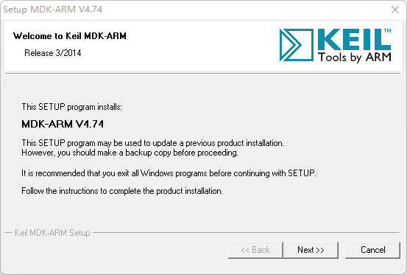
安装完成后页面如图所示：
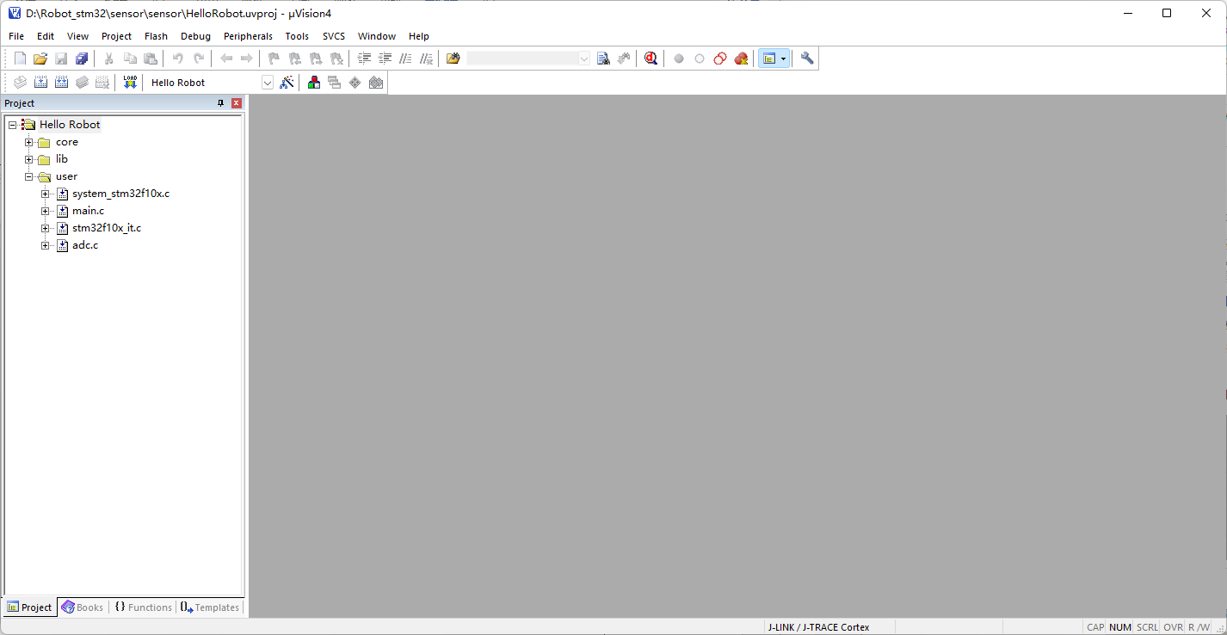
创建工程和执行程序：
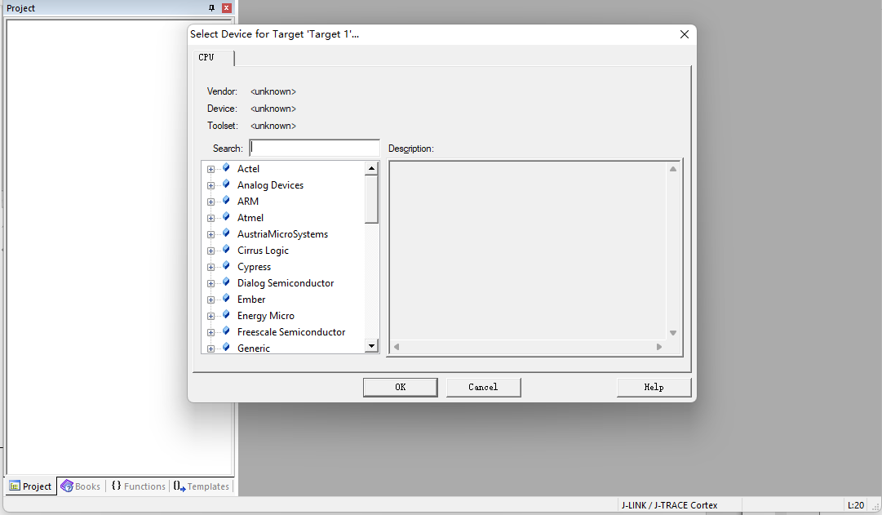
芯片选择类型，在Search中输入stm32F103VC，点击完成：
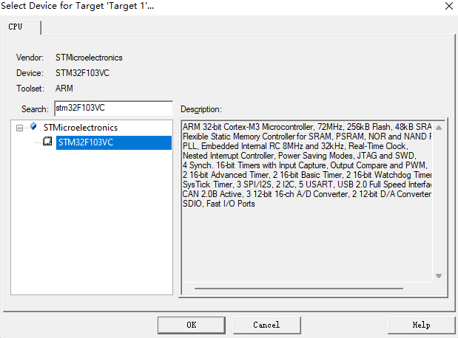
项目创建成后，准备第一个程序：
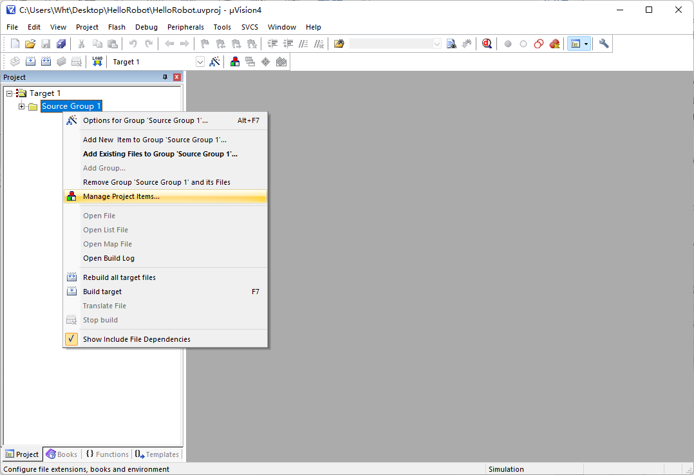
在Groups里创建新group并添加库文件：
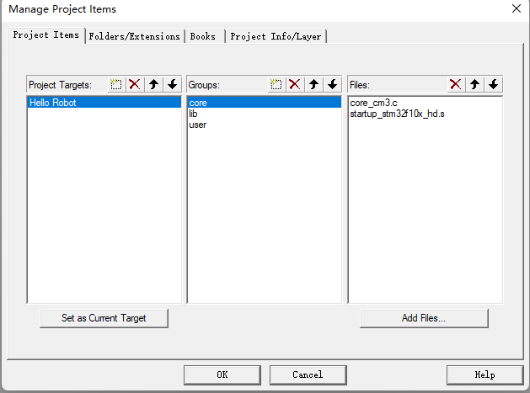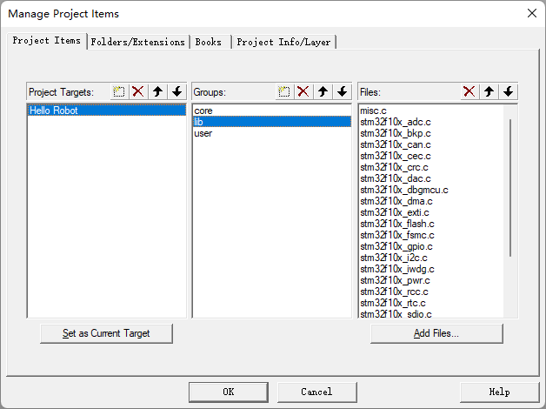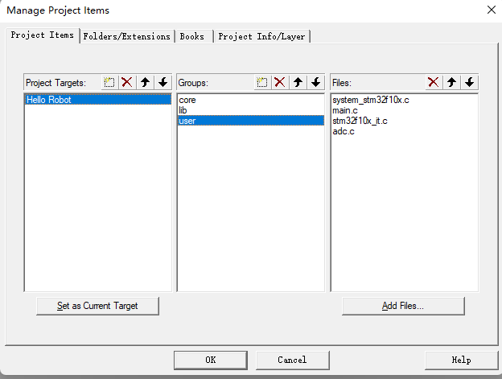

完成后，设置编译工程选项：
配置“编译中间文件编译后存放目录”：方法是点击“魔术棒”，然后选择“Output”选项下面的“Selectfolderforobjects...”，然后选择目录为我们工程目录中的obj文件夹。同时，勾选“CreatHEXFile”选项，hex文件包括地址信息，可直接用于烧写或下载。
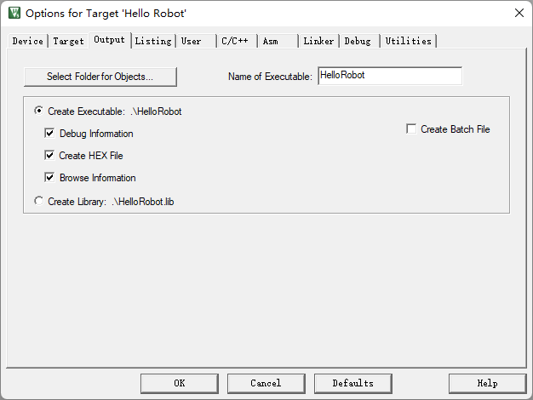

增加头文件路径：
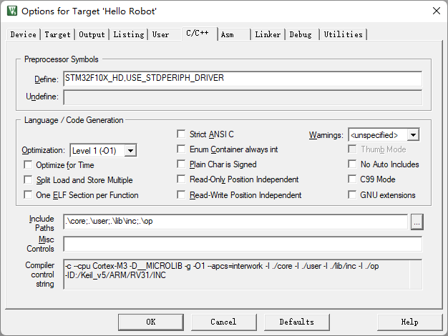

配置宏定义变量：
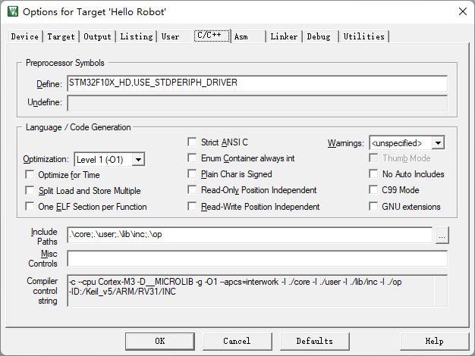

编程main.c：
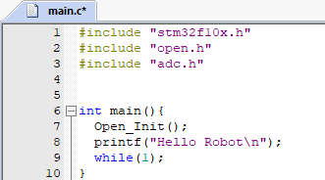
编译当前文件，工程文件：
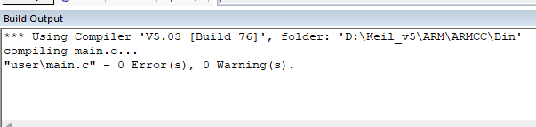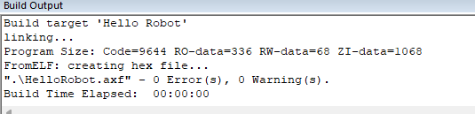

2. 实现外接灯珠的点亮。
打开项目中open.h文件，观察引脚配置。可以发现PE8/PE10/PE12引脚都可使用。
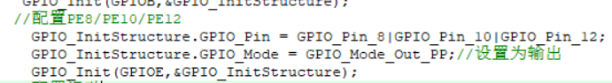

在main.c文件中定义一个新函数，先将PE8引脚设置为高电平，持续一秒后设置为低电平。
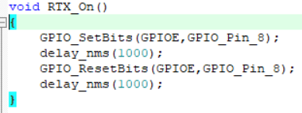

在main函数中进行调用。
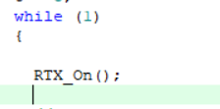

深圳大学学生实验报告用纸
实验结论：
通过本次实验，了解了STM32系列单片机硬件开发环境的建立和KeiluVisionIDE（集成开发环境）软件的安装。懂得如何在集成开发环境中创建目标工程文件，并添加和编辑C语言源程序。并在STM32单片机程序的编译和下载。学会了串口调试终端的使用。熟悉C语言知识：数据类型、常量、变量、运算符、表达式等。

指导教师批阅意见：

成绩评定：

指导教师签字：
年 月 日
备注：
注：1、报告内的项目或内容设置，可根据实际情况加以调整和补充。
2、教师批改学生实验报告时间应在学生提交实验报告时间后10日内。

